**Indicação Nº 1580/2022**

CÂMARA MUNICIPAL DE ITAPEVI

**ENCAMINHA-SE**

21/06/2022

_______________________

**PRESIDENTE**

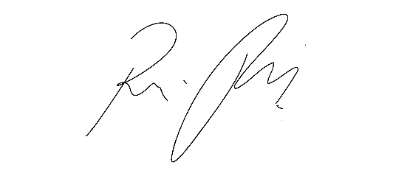

**Súmula:** Indica ao Poder Executivo Municipal a possibilidade de construção de uma pista de MotoCross definitiva.

**INDICO** à Mesa, depois de ouvido o douto plenário na forma regimental vigente, que seja oficiado ao Excelentíssimo Senhor Igor Soares, Prefeito do Município de Itapevi – SP, para que interceda junto a secretaria de competente e informe a esta casa sobre a possibilidade de a construção de uma pista de MotoCross definitiva.

**Justificativa**

Senhor Presidente;

Senhoras Vereadoras;

Senhores Vereadores;

O MotoCross vem mobilizando um grande número de pessoas, especialmente jovens, que se reúnem aos finais de semana para assistir a pratica deste esporte radical e se divertir.

Assim, tendo em vista que o MotoCross será uma das opções de lazer de nossa cidade, faz-se necessário a construção de uma pista definitiva, dotada de toda a infraestrutura necessária para realização dos “piseiros” e também de eventos oficiais.

O local ideal onde pode ser implantado é o Parque Municipal, já que permitirá a construção de uma pista definitiva, que possa estar sempre aberta para o divertimento dos amantes do MotoCross sem causar problemas em relação ao barulho e a poeira para as pessoas que não curtem.

Neste sentido, temos convicção que a pista em local definitivo, além de todo o lazer que proporcionará, também criará ao longo dos anos uma tradição, o aumento do interesse do público e conseqüentemente se tornará no berço de novos pilotos.

Diante do exposto, solicitamos aos nobres pares, aprovação do requerido.

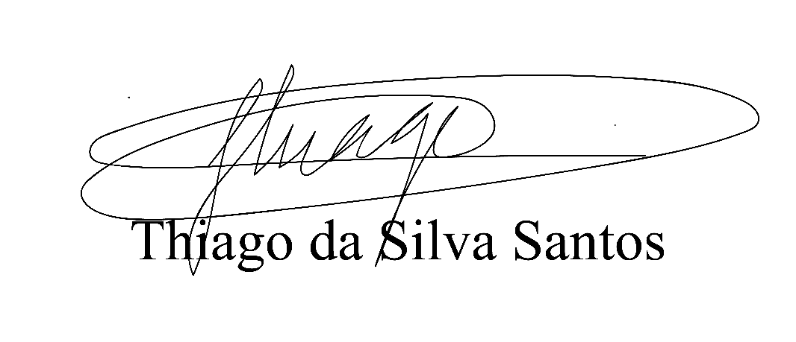

Sala das Sessões Benvindo Moreira Nery, 15 de junho de 2022.

Vereador Thiaguinho Silva

Vice-presidente

Líder do governo